我觉得对于普通人来说，最常见的是Android解屏的界面，然后应该是Home界面。今天就来分析一下解屏界面的相关代码（以索爱的解锁界面为例）。
首先看解屏的界面，我把解屏的界面分为两个部分，最上部是status Bar，下面是LockScreenSemc，在LockScreenSemc上有一个可供滑动解锁的界面，每个界面对应的类如图所示。
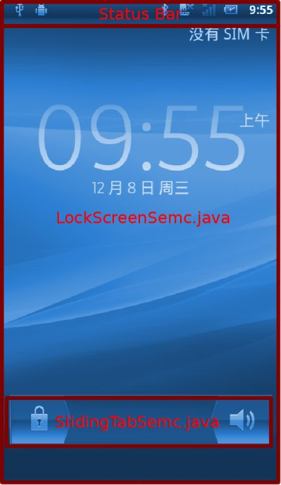
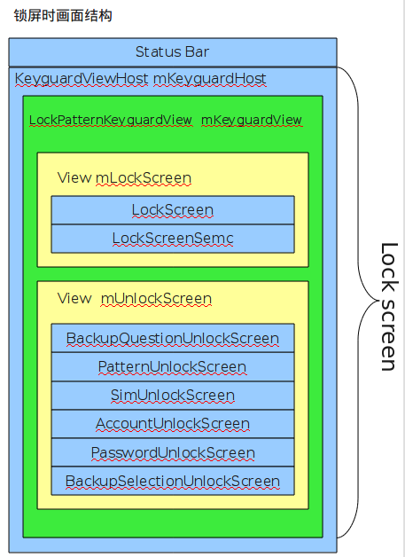
两个类所在包：
com.Android.internal.policy.impl.LockScreenSemc.java
com.Android.internal.widget.SlidingTabSemc.java
SlidingTabSemc.java分析：
分析我们的Touch在 SlidingTabSemc 上产生的效果，主要看onTouchEvent ()的处理。
ACTION_DOWN 时会调用disableButtonPress()，产生手指点击时的动画效果。
ACTION_MOVE 时会调用moveControl()产生图片跟随手指移动的效果。
ACTION_UP 时会判断移动的位置是否已经到了，可以触发Trigger的程度，如果到了，则调用 dispatchTriggerEvent，通知在 SlidingTabSemc上的Trigger Listener。由于 SlidingTabSemc上的 Trigger Listener是在 LockScreenSemc里实现的，所以会代用到 LockScreenSemc中。
LockScreenSemc.java分析：
代码中有一行： private SlidingTabSemc mSelector; 将SlidingTabSemc 作为它的一个属性值，
另外此类实现了SlidingTabSemc.OnTriggerListener。这个listener用来执行我们从左到右或者从右到左的滑动，在构造函数中有mSelector.setOnTriggerListener(this);这样我们在 SlidingTabSemc上的滑动会调用到 public void onTrigger(View v, int whichHandle)方法中。
onTrigger的执行为两个分支，一个为从右滑向左，执行了mAudioManager.setRingerMode()，设置了声音的模式，并更新右边声音的图片。另一个为从左滑向右，执行的是mCallback.goToUnlockScreen();这个mCallback是何方神圣呢？它是 KeyguardScreenCallback类型，并且在LockScreenSemc初始化的时候传进来的，跟踪后我们发现，LockScreenSemc是类LockPatternKeyguardView的一个属性值（private View mLockScreen）；KeyguardScreenCallback的实现在LockPatternKeyguardView中。
LockPatternKeyguardView中LockPatternKeyguardView的逻辑是，如果用户在设置->位置和安全 ->设置屏幕锁定中设置了解锁画面，则调用了updateScreen(Mode.UnlockScreen)进入相应的解锁画面，否则调用：getCallback().keyguardDone(true); 这个getCallback() 返回的是KeyguardViewMediator。
KeyguardViewMediator 中 keyguardDone()方法，最终会给Handler发送KEYGUARD_DONE 的消息，Handler会执行handleKeyguardDone()方法，在方法中会调用handleHide()，这个函数会将我们的LockScreenSemc给隐藏。
总结：总体来说，上面提到的类基本上可以这么认为，SlidingTabSemc属于LockScreenSemc，LockScreenSemc属于 LockPatternKeyguardView, LockPatternKeyguardView 属于KeyguardViewManager，KeyguardViewManager来统管所有与锁解屏相关的操作，另外通过 KeyguardViewMediator，来实现KeyguardViewManager和PhoneWindowManager之间的交互与通信，如图所示：
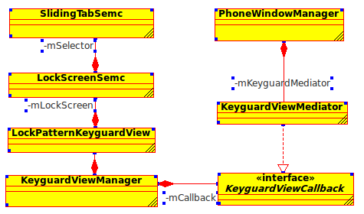
画面的更新实现
画面更新是由com.Android.internal.policy.impl.KeyguardUpdateMonitor 来实现的。它注册锁屏Receive 用于接受各种Intent（例如：时间，电池，Sim状态，电话状态），来处理Lock界面上的信息的更新。

http://www.eoeandroid.com/thread-77597-1-1.html

自定义锁屏

系统启动成功后SystemServer调用wm.systemReady()通知WindowManagerService，进而调 用PhoneWindowManager，最终通过LockPatternKeyguardView显示解锁界面。当按Power键时，系统会像向外广播 消息Intent.ACTION_SCREEN_OFF， 同样当在锁屏的情况下按Power键会向外广播Intent.ACTION_SCREEN_ON消息，捕捉这些消息是前提。但由于这些检测都需要实时的， 所以需要创建一个Service 来负责检测这些。
示例以及实现过程：
第一步，创建Service, 创建了MyService.java文件用于创建Servicepublic class MyService extends Service { …}
第 二步，注册你需要监听的Broadcast Receiver,在这里我们需要检测Intent.ACTION_SCREEN_OFF 和Intent.ACTION_SCREEN_ON消息， private void registerIntentReceivers()
{
Log.d(TAG, "***registerIntentReceivers");
IntentFilter filter = new IntentFilter(Intent.ACTION_SCREEN_OFF);
filter.addAction("android.intent.action.SCREEN_ON");
LockLisnter receiver = new LockLisnter(); //用于侦听
registerReceiver(receiver, filter);
}
在这里可能有个问题，为什么不写在AndroidManifest.xml中呢？这样不是更方便吗？Good question！
第三步， 在Broarcast Receiver中接收这些广播。
public void onReceive(Context context, Intent paramIntent)
{ if ("android.intent.action.SCREEN_OFF".equals(str))
{
Log.d(TAG,"***"+str);
Log.d(TAG,"***Equal with SCREEN_OFF");
startMainActivity(); //如果是Screen_Off,启动自己的画面
}
}
虽然在这里当按Power键的时候可以启动自己的Lock画面，但是在自己的启动之后仍然会被系统的覆盖掉。所以就需要把系统的干掉了。
第四步，替换系统的LockScreen.
KeyguardManager mKeyguardManager = (KeyguardManager)getSystemService(Context.KEYGUARD_SERVICE);
KeyguardLock mKeyguardLock = mKeyguardManager.newKeyguardLock("Activity1");
mKeyguardLock.disableKeyguard();
其实系统的LockScreen的名字准确的说应该是Keyguard。
在这里需要导入其他一些文件：
import android.app.KeyguardManager;
import android.app.KeyguardManager.KeyguardLock;
有了这些资源虽然可以编译通过了，但是当调用到mKeyguardLock.disableKeyguard();
这句的时候就会崩溃，关键的一个原因就是权限的问题，因为要替换系统的 必须的有足够的权限，因此在Manifest.xml中添加：
<uses-permission android:name="android.permission.DISABLE_KEYGUARD"/>
好了，到这里你就可以尽情的 Customize系统的Lock Screen吧 总结：在替换系统的Lock Screen中大概用到了，Service ，Activity, broadcast Receiver,等知识点，在此不做详细讲解，再次强调，第一. 注册监听系统的有些Broadcast receiver，有时候写在Manifest.xml里是收不到的，第二，替换系统的东西，在很多时候需要增加权限，注意在Manifest文件中增加权限

